Made Naradeon Handika Pramesta
103032300101
Tugas WEBPRO PHP
Tampilan awal terlihat sepeti ini
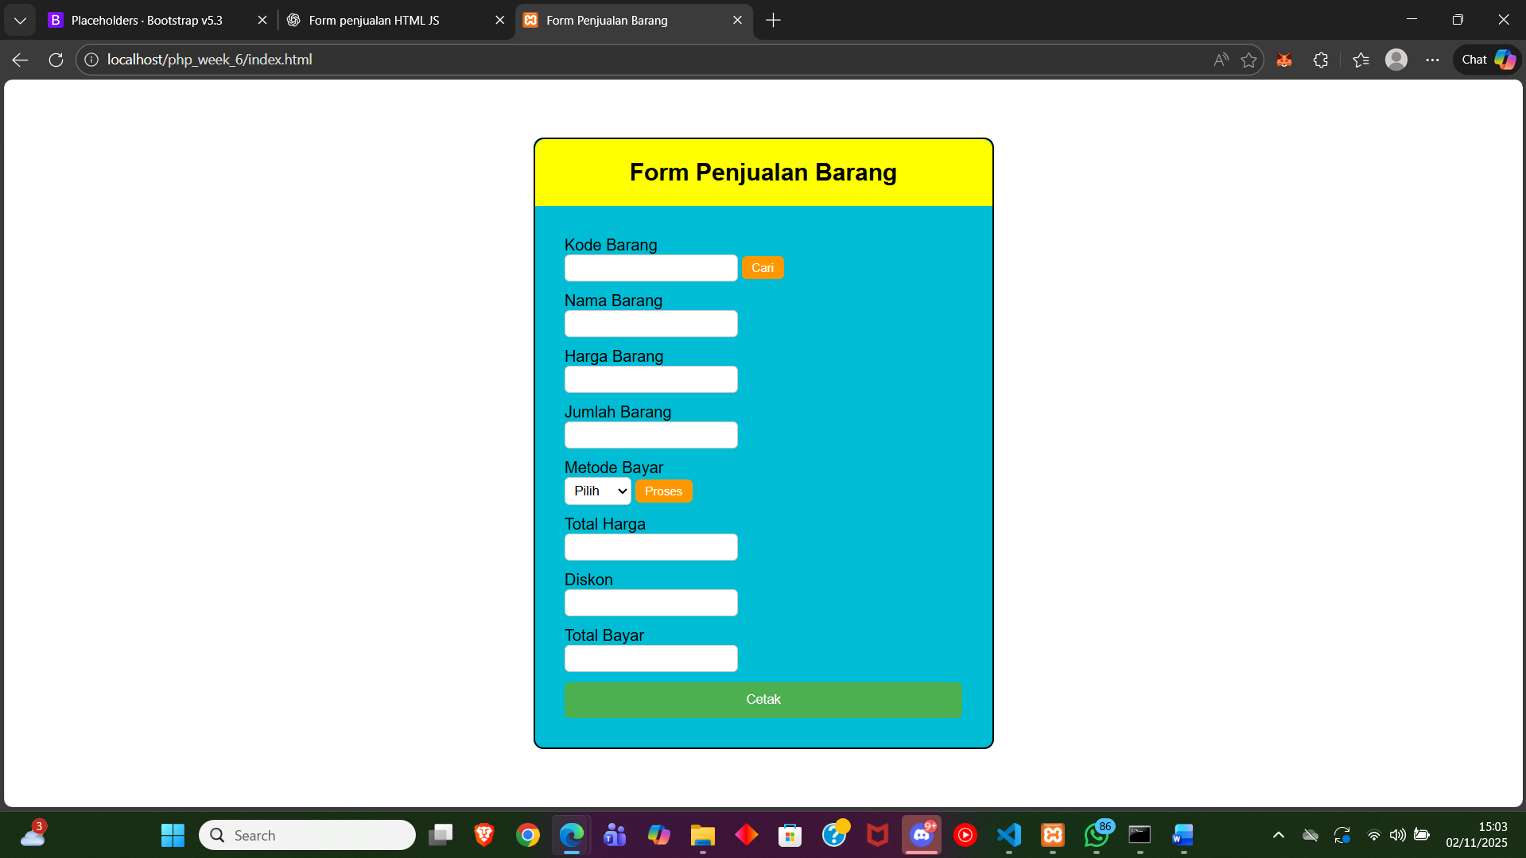
Ini Adalah tampilan awal dari form penjualan barang yang dijalankan menggunakan gabungan html, css dan php. Karena menggunakan php, kita harus menjalankannya via server side dan tidak bisa langsung dijalankan melalui live server bawaan vs code sehingga kita bisa menggunakan xampp atau laragon. Disini saya menggunakan xampp dan apache sebagai servernya untuk menjalankan file ini.
Untuk menjalankannya kita bisa mengaktifkan xampp terlebih dahulu dengan memilih start pada baris apache. Setelah itu kita perlu memindahkan file codingan kita ke “C:\xampp\htdocs\” agar xampp bisa membaca file yang ingin kita jalankan di localhost. Setelah dipindahkan kita bisa langsung menjalankannya di browser dengan menuliskan http://localhost/{nama_file}/index.html yang dimana {nama_file} diganti dengan folder tempat disimpannya index.html. Dalam contoh kasus ini, folder saya Bernama php_week_6 sehingga kita bisa membuka server sepeti ini http://localhost/php_week_6/index.html . Dalam folder ini saya membagi file menjadi 3 yaitu file index.html untuk skeleton dari web, style.css untuk styling dan proses.php sebagai backendnnya sebutannya.
Demo
isi kode barang dengan kode barang yang tersedia (A001, A002, A003) dan jika kode barang ditemukan seperti gamabr dibawah maka akan muncul seperti ini
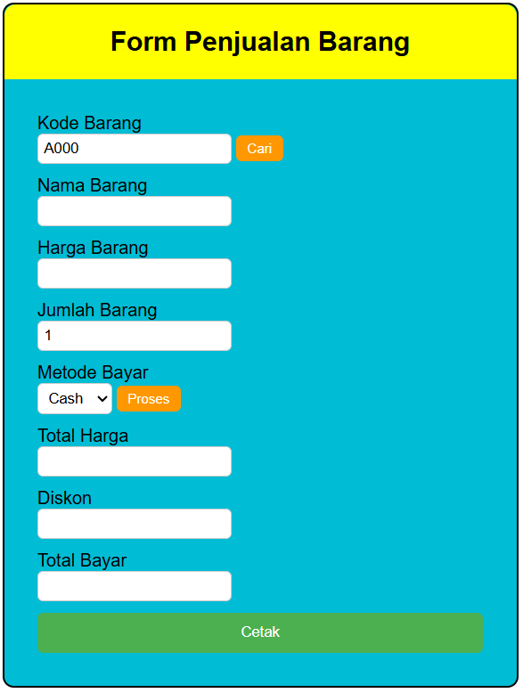
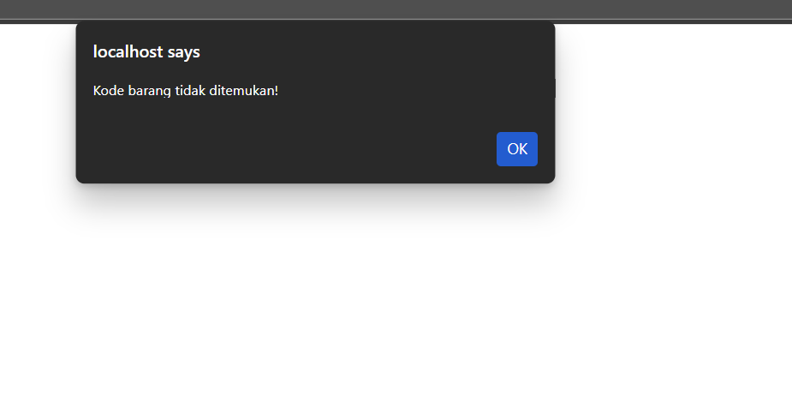

Untuk pengisian kode barang itu bertipe wajib atau required
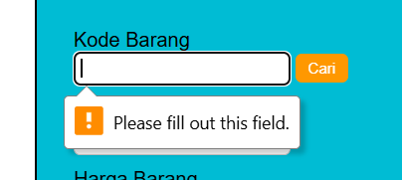
Contoh saat kode barang ditemukan
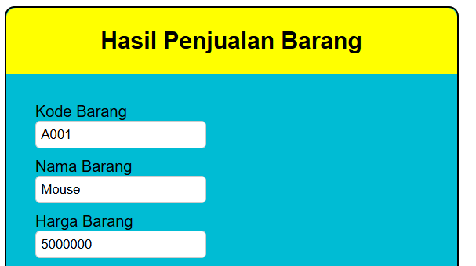
Kemudian kita dapat mengisi bagian jumlah barang dan metode bayar. Metode bayar bisa dibagi menjadi 2 yaitu cash dan kredit
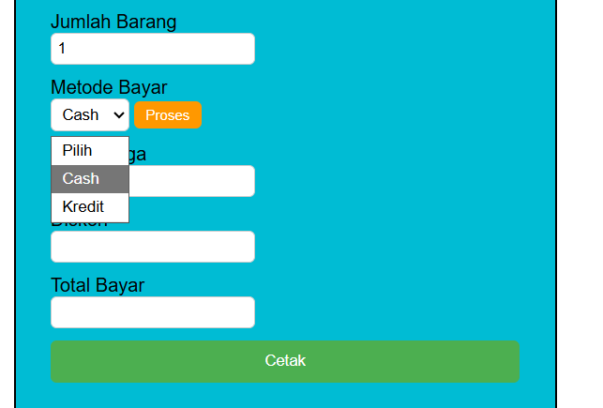
setelah kode barang, jumlah barang dan metode bayar diisi, kita bisa mengklik proses untuk menampilkan harga barang, diskon dan total bayar.
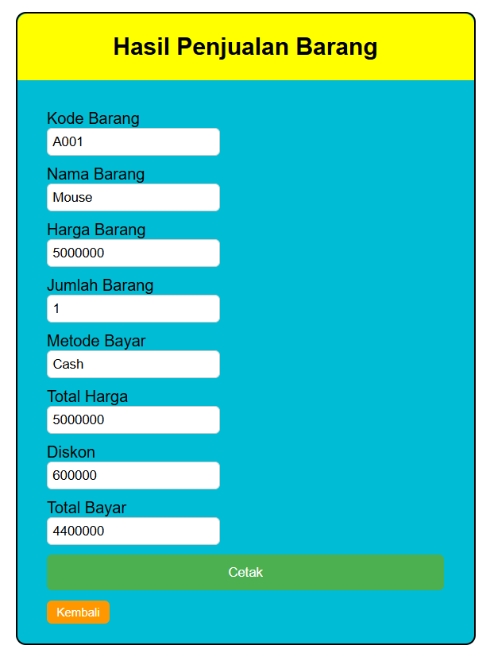
Digambar dapat dilihat bahwa kita mendapatkan diskon karena aturan diskon tertulis sepeti dibawah.

if ($metode == "Cash" || $jumlah > 5) {
$diskon = 0.12 * $harga; // 12% dari harga barang
} elseif ($metode == "Kredit" && $jumlah > 20) {
$diskon = 0.05 * $totalHarga;
} else {
$diskon = 0;
}

Dimana jika metode cash atau jumlah lebih dari 5 maka mendapatkan diskon sebesar 12%, selain itu jika metode kredit dan jumlah lebih dari 20 maka diskon 5%.

Saat tombol cetak diklik, maka akan menampilkan preview struk sebelum nantinya bis akita print
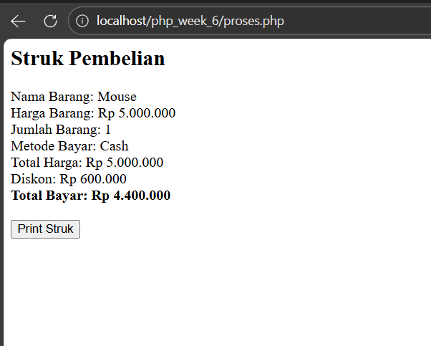
Berikut ketika tombol print struk di klik
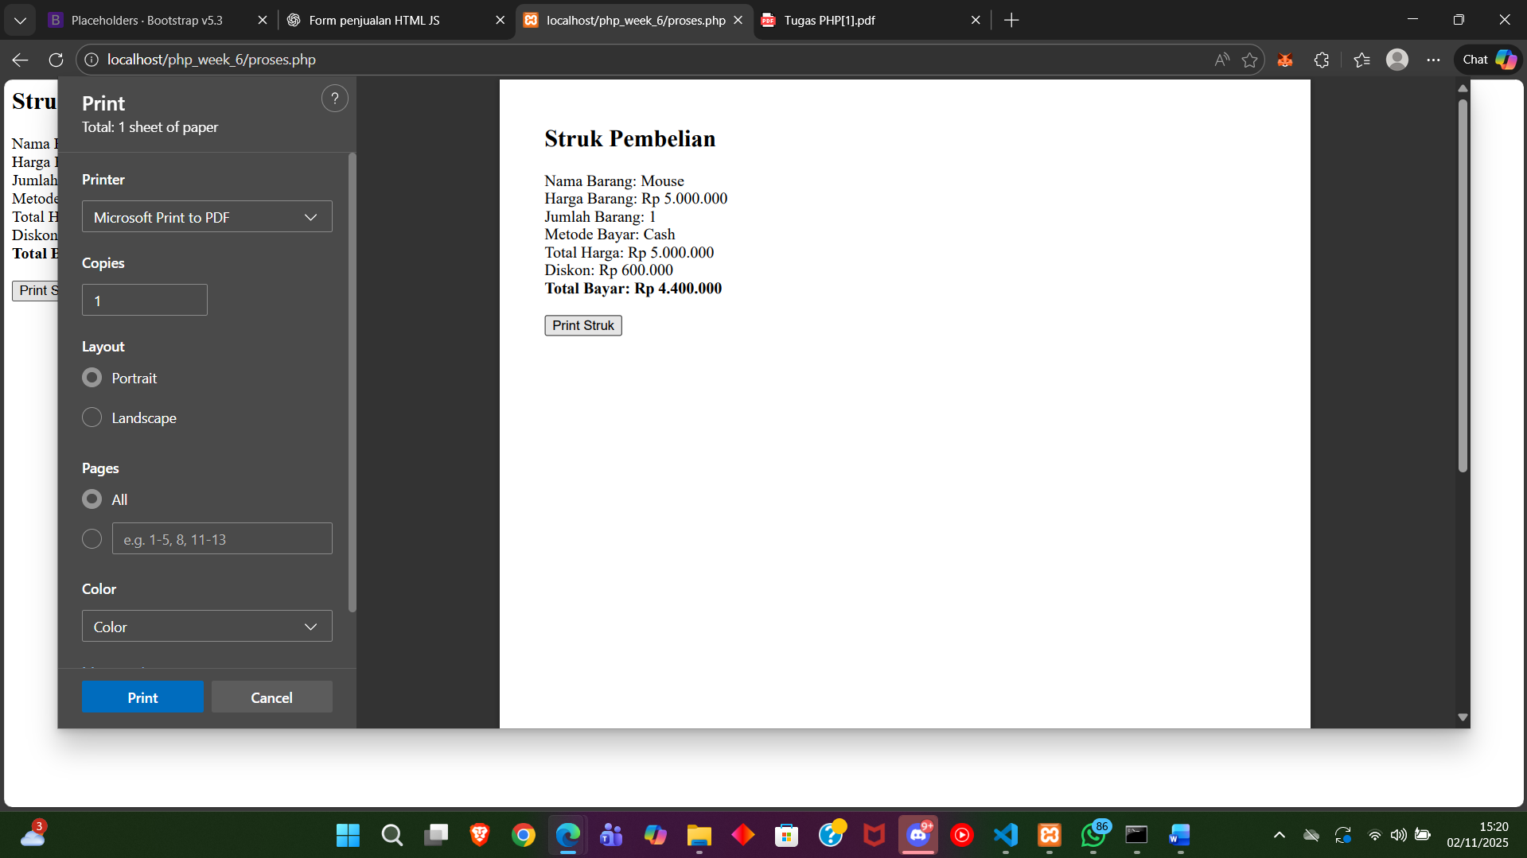

Tombol cari
Logic saat tombol cari di klik yaitu kita akan mencoba mengambil method tombol cari menggunakan method post dan melakukan pengecekan jika tombol tersebut diklik.
if (isset($_POST['cari'])) {
$kode = strtoupper(trim($_POST['kode']));
if (array_key_exists($kode, $barang)) {
$nama = $barang[$kode]['nama'];
$harga = $barang[$kode]['harga'];
} else {
echo "<script>alert('Kode barang tidak ditemukan!'); window.history.back();</script>";
exit;
}
}

$barang = [
"A001" => ["nama" => "Mouse", "harga" => 5000000],
"A002" => ["nama" => "Headphone", "harga" => 750000],
"A003" => ["nama" => "CPU", "harga" => 2300000]
];

Saat diklik, kode barang dari html di cek dalam array yang sudah disediakan sepeti diatas. Jika kode barang ada maka nama dan harga diganti dengan kode barang yang sesuai, jika tidak ada, maka akan menampilkan warning bahwa kode tidak ditemukan.
Tombol Proses
Logic tombol proses yaitu kurang lebih sama sepeti tombol cari, Dimana kita melakukan pengecekan terlebih dahulu apakah tombol proses di klik dengan method post.

if (isset($_POST['proses'])) {
$kode = strtoupper(trim($_POST['kode']));
$jumlah = (int)$_POST['jumlah'];
$metode = $_POST['metode'];

if (array_key_exists($kode, $barang)) {
$nama = $barang[$kode]['nama'];
$harga = $barang[$kode]['harga'];
$totalHarga = $harga * $jumlah;

// Hitung diskon
if ($metode == "Cash" || $jumlah > 5) {
$diskon = 0.12 * $harga; // 12% dari harga barang
} elseif ($metode == "Kredit" && $jumlah > 20) {
$diskon = 0.05 * $totalHarga;
} else {
$diskon = 0;
}

$totalBayar = $totalHarga - $diskon;
} else {
echo "<script>alert('Kode barang tidak ditemukan!'); window.history.back();</script>";
exit;
}
}

Setelah itu, kita mengambil variable jumlah dan metode untuk dilakukan pengecekan dengan metode post. Pertama tama kita melakukan pengecekan sepeti di tombol cari, jika kode barang ditemukan di array maka isi nama, harga dan total harga yang Dimana total harga merupakan perkalian dari harga dan jumlah. Setelah itu kita menghitung diskon sepeti yang sudah dijelaskan pada section DEMO dan hasil diskon dimasukan ke html dengan label diskon. Terakhir kita memasukan total bayar dengan rumus total harga – diskon. Jika kode barang tidak ditemukan maka menampilkan alert kode tidak ditemukan.

Full code html
<!DOCTYPE html>
<html lang="id">
<head>
<meta charset="UTF-8" />
<meta name="viewport" content="width=device-width, initial-scale=1.0" />
<title>Form Penjualan Barang</title>
<link rel="stylesheet" href="style.css" />
</head>
<body>
<div class="container">
<div class="form-penjualan">
<form method="post" action="proses.php">
<h2>Form Penjualan Barang</h2>

<label>Kode Barang</label>
<input type="text" name="kode" required />
<button class="btn-small" type="submit" name="cari">Cari</button
><br />

<label>Nama Barang</label>
<input type="text" name="nama" readonly /><br />

<label>Harga Barang</label>
<input type="text" name="harga" readonly /><br />

<label>Jumlah Barang</label>
<input type="number" name="jumlah" /><br />

<label>Metode Bayar</label>
<select name="metode">
<option value="">Pilih</option>
<option value="Cash">Cash</option>
<option value="Kredit">Kredit</option>
</select>
<button class="btn-small" type="submit" name="proses">Proses</button
><br />

<label>Total Harga</label>
<input type="text" name="total" readonly /><br />

<label>Diskon</label>
<input type="text" name="diskon" readonly /><br />

<label>Total Bayar</label>
<input type="text" name="totalbayar" readonly /><br />

<button class="btn" type="submit" name="cetak">Cetak</button>
</form>
</div>
</div>
</body>
</html>

Full code css
body {
font-family: Arial, Helvetica, sans-serif;
margin: 0;
padding: 0;
display: flex;
justify-content: center;
align-items: center;
height: 100vh;
}

/* Container */

.container {
background-color: #00bcd4;
border: 2px solid #000;
width: 400px;
padding: 20px 30px;
border-radius: 10px;
}

.container h2 {
background-color: rgb(255, 255, 0);
padding: 20px;
margin: -20px -30px 20px -30px;
border-radius: 10px 10px 0 0;
text-align: center;
}

label {
display: block;
padding-top: 10px;
}

input,
button,
select {
border: 1px solid #ccc;
border-radius: 5px;
padding: 5px;
}

.btn-small {
border: none;
padding: 5px 10px;
font-size: 12px;
background-color: #ff9800;
color: #fff;
}

.btn {
width: 100%;
border: none;
background-color: #4caf50;
padding: 10px;
margin: 10px 0;
color: #fff;
}

/* Button interaktif */

.btn-small:hover {
background-color: #b76e00;
color: #000;
cursor: pointer;
}

.btn:hover {
background-color: #317133;
color: #000;
cursor: pointer;
}
Full code proses.php
<?php
// Data barang
$barang = [
"A001" => ["nama" => "Mouse", "harga" => 5000000],
"A002" => ["nama" => "Headphone", "harga" => 750000],
"A003" => ["nama" => "CPU", "harga" => 2300000]
];

// Inisialisasi variabel
$nama = $harga = $totalHarga = $diskon = $totalBayar = "";

// Jika tombol Cari diklik
if (isset($_POST['cari'])) {
$kode = strtoupper(trim($_POST['kode']));
if (array_key_exists($kode, $barang)) {
$nama = $barang[$kode]['nama'];
$harga = $barang[$kode]['harga'];
} else {
echo "<script>alert('Kode barang tidak ditemukan!'); window.history.back();</script>";
exit;
}
}

// Jika tombol Proses diklik
if (isset($_POST['proses'])) {
$kode = strtoupper(trim($_POST['kode']));
$jumlah = (int)$_POST['jumlah'];
$metode = $_POST['metode'];

if (array_key_exists($kode, $barang)) {
$nama = $barang[$kode]['nama'];
$harga = $barang[$kode]['harga'];
$totalHarga = $harga * $jumlah;

// Hitung diskon
if ($metode == "Cash" || $jumlah > 5) {
$diskon = 0.12 * $harga; // 12% dari harga barang
} elseif ($metode == "Kredit" && $jumlah > 20) {
$diskon = 0.05 * $totalHarga;
} else {
$diskon = 0;
}

$totalBayar = $totalHarga - $diskon;
} else {
echo "<script>alert('Kode barang tidak ditemukan!'); window.history.back();</script>";
exit;
}
}

// Jika tombol Cetak diklik
if (isset($_POST['cetak'])) {
$nama = $_POST['nama'];
$harga = $_POST['harga'];
$jumlah = $_POST['jumlah'];
$metode = $_POST['metode'];
$total = $_POST['total'];
$diskon = $_POST['diskon'];
$totalbayar = $_POST['totalbayar'];

echo "<h2>Struk Pembelian</h2>";
echo "Nama Barang: $nama <br>";
echo "Harga Barang: Rp " . number_format($harga,0,',','.') . "<br>";
echo "Jumlah Barang: $jumlah <br>";
echo "Metode Bayar: $metode <br>";
echo "Total Harga: Rp " . number_format($total,0,',','.') . "<br>";
echo "Diskon: Rp " . number_format($diskon,0,',','.') . "<br>";
echo "<b>Total Bayar: Rp " . number_format($totalbayar,0,',','.') . "</b><br>";
echo "<br><button onclick='window.print()'>Print Struk</button>";
exit;
}
?>

<!DOCTYPE html>
<html lang="id">
<head>
<meta charset="UTF-8">
<meta name="viewport" content="width=device-width, initial-scale=1.0">
<title>Hasil Proses Penjualan</title>
<link rel="stylesheet" href="style.css">
</head>
<body>
<div class="container">
<div class="form-penjualan">
<form method="post" action="">
<h2>Hasil Penjualan Barang</h2>

<label>Kode Barang</label>
<input type="text" name="kode" value="<?php echo $_POST['kode'] ?? ''; ?>"><br>

<label>Nama Barang</label>
<input type="text" name="nama" value="<?php echo $nama; ?>"><br>

<label>Harga Barang</label>
<input type="text" name="harga" value="<?php echo $harga; ?>"><br>

<label>Jumlah Barang</label>
<input type="number" name="jumlah" value="<?php echo $_POST['jumlah'] ?? ''; ?>"><br>

<label>Metode Bayar</label>
<input type="text" name="metode" value="<?php echo $_POST['metode'] ?? ''; ?>"><br>

<label>Total Harga</label>
<input type="text" name="total" value="<?php echo $totalHarga; ?>"><br>

<label>Diskon</label>
<input type="text" name="diskon" value="<?php echo $diskon; ?>"><br>

<label>Total Bayar</label>
<input type="text" name="totalbayar" value="<?php echo $totalBayar; ?>"><br>

<button class="btn" type="submit" name="cetak">Cetak</button>
<a href="index.html"><button type="button" class="btn-small">Kembali</button></a>
</form>
</div>
</div>
</body>
</html>

